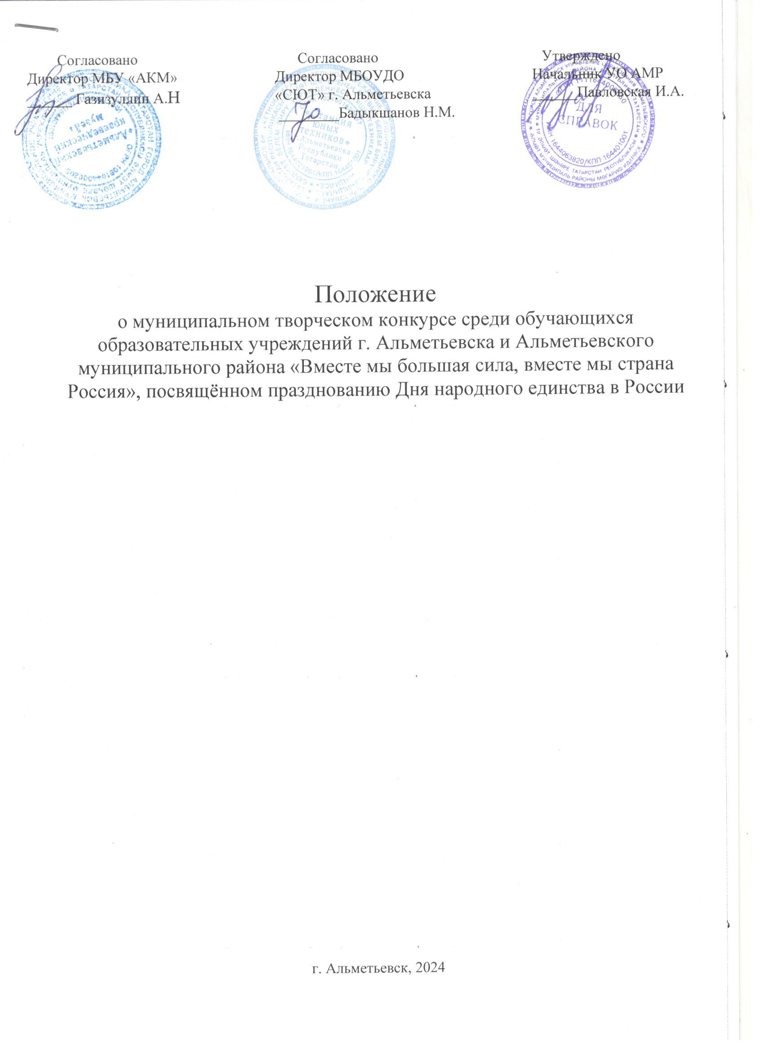

Положение
о муниципальном творческом конкурсе среди обучающихся образовательных учреждений г. Альметьевска и Альметьевского муниципального района «Вместе мы большая сила, вместе мы страна Россия», посвящённом празднованию Дня народного единства в России

- Общие положения
Настоящее Положение определяет организационные основы, порядок проведения, цели и задачи, награждение победителей и участников муниципального творческого конкурса «Вместе мы большая сила, вместе мы страна Россия» (далее-Конкурс), посвящённого празднованию Дня народного единства в России в рамках реализации проекта «Моя малая Родина».
День народного единства для обучающихся – это праздник, который позволяет формировать у них чувство гордости, прививать уважение к другим национальностям. В этот день обучающиеся узнают, что все мы живем в одной стране, у нас общие традиции, герои. Это способствует формированию базовых ценностей и развитию личности ребенка.
Конкурс «Вместе мы большая сила, вместе мы страна Россия», посвящённый празднованию Дня народного единства в России проводится среди обучающихся образовательных учреждений г. Альметьевска. Конкурс организует муниципальное бюджетное образовательное учреждение дополнительного образования «Станция юных техников» г. Альметьевска Республики Татарстан.
Конкурс проводится в соответствии с Календарным планом воспитательной работы на 2024-2025 учебный год.
Уровень конкурса – муниципальный.
- Цели и задачи конкурса
Цель Конкурса:
- формирование у детей патриотических чувств и любви к Родине и родному краю, чувство гордости за свой народ и уважение к его традициям, воспитание уважительного отношения к государственным символам.
Задачи Конкурса:
- познакомить детей с историей и традициями празднования Дня народного единства;
- воспитывать чувство гордости за свою Родину, за свой народ, уважение к его традициям, культуре и языку, эмоционально-ценностное отношение к своему краю;
- вовлечение взрослых и детей в совместную деятельность.
3. Участники Конкурса
В Конкурсе принимают участие обучающиеся образовательных учреждений г. Альметьевска и Альметьевского муниципального района, в возрасте от 7 до 13 лет (включительно). Возраст участников определяется на 1 октября 2024 года.
Возрастные группы участников:
- младшая – с 6, 5 до 10 лет (включительно);
- средняя – с 11 до 13 лет (включительно).
4. Условия и порядок проведения Конкурса
Конкурс проводится по номинациям:
Живопись, графика:
«Моя Россия – это я» (рисунки- средняя возрастная группа).
Декоративно-прикладное творчество:
«Мир, дружба, единство» (аппликация - младшая возрастная группа)
«В единстве наша сила» (поделки - средняя возрастная группа)
Художественное слово:
«Моя Родина- Россия» (все возрастные группы).
Используемые материалы:
- В номинации «Живопись, графика» – гуашь, акварель, акрил, цветные карандаши, маркеры и т.д.;
- В номинации «Декоративно – прикладное творчество» - бумага, глина, солома, пластилин, пряжа и др.
Участие в Конкурсе добровольное и бесплатное для всех участников.
Конкурс проводится заочно с 1 по 25 октября 2024 года:
- с 1 октября по 20 октября 2024 года – прием заявок и художественных работ в электронном виде по электронному адресу: sut_fair@mail.ru (с пометкой «Вместе мы большая сила, вместе мы страна Россия»);
- с 21 по 23 октября 2024 года – оценка работ и подведение итогов конкурса;

- 24 октября 2024 года – информирование участников конкурса о результатах и публикация итогов конкурса на сайте МБОУДО «СЮТ» г. Альметьевска: https://edu.tatar.ru/almet/page518663.htm, в группе ВК https://vk.com/sutalm;
- 25 октября 2024 г. – рассылка наградных документов на электронный адрес, указанный в заявке.
Для участия в Конкурсе необходимо направить:
- заявку участника Конкурса с обязательным заполнением всех полей (приложение 1);
- фото художественной работы в хорошем качестве.
Работы и необходимые материалы на Конкурс направляются с пометкой - Конкурс «Вместе мы большая сила, вместе мы страна Россия» на электронную почту - sut_fair@mail.ru
Файлы ненадлежащего качества и не соответствующие заявленным техническим требованиям не рассматриваются.
Творческие работы, присланные после указанного срока, не рассматриваются.
Присланные материалы не возвращаются.
Оригиналы работ необходимо сохранить до объявления результатов Конкурса.
5. Требования к оформлению работ
На конкурс принимаются работы, выполненные в 2024 году.
Формат работ: А3 или А4.
Файл (скан-копия или фотография конкурсной работы) должен строго соответствовать следующим техническим требованиям:
- формат изображения – PDF или JPEG;
- изображение цветное – 24 бита с разрешением от 150 до 300 dpi;
- размер изображения – не более 700 пикселей в ширину;
- объем изображения – не более 3 Мб.

В названии файла обязательно указывается название работы и фамилия, имя, возраст автора.
На каждую работу составляется этикетка, крепится в нижней части справа на лицевой стороне под работой (не на рисунок). Этикетка должна иметь прямоугольную форму размера 11х5 см, выполнена шрифтом Times New Roman, размер шрифта 14 и содержать следующие данные:
Фамилия, имя автора, возраст
Название работы
номинация
материал, техника, размер
Название образовательной организации
ФИО педагога
Образец этикетки художественной работы прилагается
Иванова Мария, 11 лет
Название работы
Название номинации
бумага, цветной карандаш, акварель, 40х60.
МБОУ «СОШ №21» г. Альметьевска РТ
педагог Иванова И.И.

6. Порядок и сроки проведения Конкурса
От одного участника принимается к рассмотрению не более одной работы на каждую номинацию Конкурса.
Работы, представленные на Конкурс, должны соответствовать тематике.
Требования к рисункам, представленным на Конкурсе (дистанционно):
размер рисунка формат А3, А4;
техника исполнения свободная (карандаш, фломастер, гуашь, акварель, пастель, масло, аппликация, графика, смешанная техника и др.);
на лицевой стороне рисунка, внизу в правом углу должна быть этикетка (приложение №5).
Размер рамки паспарту: по бокам и сверху 3 см, снизу 5 см;
Представленный рисунок не должен участвовать на других конкурсах и мероприятиях.
Требования к чтецам, участвующим в Конкурсе:
- оформляется видеоролик;
- хронометраж – не более 5 минут;
- при исполнении конкурсных произведений допускается использование музыкального сопровождения, сценического реквизита и костюмов, презентаций и т.п
Требования к поделкам, представленным на Конкурс
- творческий подход и мастерство исполнения в выполнении работы;
- оригинальность и нестандартность представленного материала;
- эстетичный вид;
- отражение темы и качество работы;
- композиционное решение и художественная выразительность;
- правильность оформления работы и контактной информации.
Требования ко всем номинациям
- соответствие названию и номинации.
7. Жюри конкурса
Для оценки работ участников Конкурса и определения победителей Конкурса создается жюри, состав которого формируется и утверждается Организаторами Конкурса. Жюри Конкурса формируется из числа педагогов Станции юных техников.

8. Подведение итогов и награждение победителей
Победители Конкурса награждаются электронными дипломами за 1-3 место.
Участники Конкурса, не занявшие призовые места, получают электронные свидетельства участника.
Рассылка электронных наградных документов осуществляется на адреса
электронной почты, указанной в заявках, после 25.10.2024 года.
Будьте внимательны при заполнении заявки на участие. Данные, которые Вы
укажите в заявке, будут использованы при оформлении наградных документов.
ВНИМАНИЕ! ВО ИЗБЕЖАНИЕ НЕДОРАЗУМЕНИЙ ПРОСИМ ПРОВЕРЯТЬ ЗАЯВКУ НА НАЛИЧИЕ ОШИБОК И КОРРЕКТНОСТЬ ПОДАВАЕМЫХ ВАМИ СВЕДЕНИЙ.
Контактная информация
По всем вопросам обращаться к Организаторам Конкурса:
тел. 88553 36- 95-99, или по электронной почте e-mail: sut_fair@mail.ru, кураторы Конкурса:
Айгуль Миннеяровна – 917 938-66-67;
Марина Валерьевна – 950 667-20-31.

Приложение №1
Заявка
на участие в муниципальном творческом конкурсе среди обучающихся образовательных учреждений г. Альметьевска и Альметьевского муниципального района «Вместе мы большая сила, вместе мы страна Россия», посвящённом празднованию Дня народного единства в России
ФИО участника

Число, месяц и год рождения

Номинация
Полное наименование образовательного учреждения, адрес, электронная почта
Наименование представленных работ,
техника исполнения, дата создания работы
ФИО педагога

Приложение №2
Оргкомитет конкурса
Председатель
Бадыкшанов Н.М. | директор МБОУДО «СЮТ» г. Альметьевска
Члены жюри
Закирова Р.И. | старший научный сотрудник МБУ «АКМ»
Тимофеева В.А. | заместитель директора по УВР МБОУДО «СЮТ» г. Альметьевска
Фролова А.М. | методист МБОУДО «СЮТ» г. Альметьевска
Васильева В.И. | педагог дополнительного образования МБОУДО «СЮТ»
Гизатуллина Г.Ф. | педагог дополнительного образования МБОУДО «СЮТ» г. Альметьевска
Секретарь жюри
Козыренко М.В. | методист МБОУДО «СЮТ» г. Альметьевска

